Aarón Sánchez Stefanov

**2. LA EMPRESA**

**- Macroentorno:**

**- Políticas**

Si el gobierno aprueba este plan de contingencia para ahorrar energía los costes energéticos para trabajar con la página web de la empresa serían mucho inferiores cómo para mantener el pequeño local elegido como sede.

**- Económicas**

Esta crisis energética también afectaría a nuestra empresa ya que encarecería mucho los costes de producción al trabajar en la página web o los costes energéticos del local que tendríamos como sede.

**- Sociales**

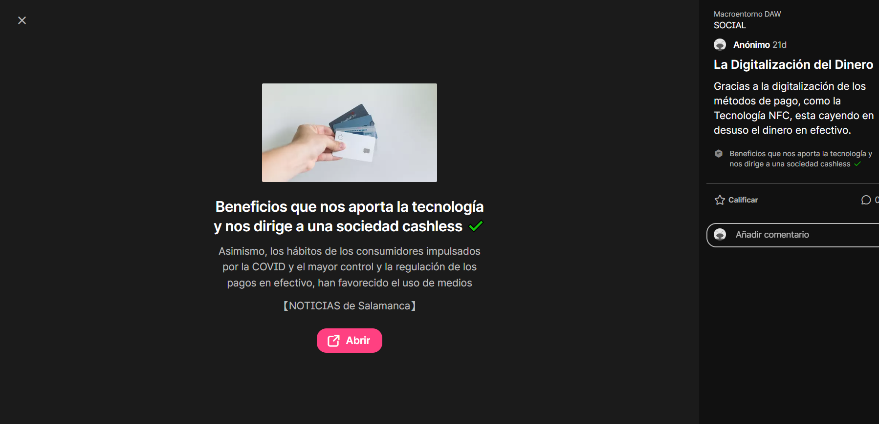

Esto favorece a nuestra manera de manejar el dinero de la empresa ya que todos los beneficios irían directos a la cuenta bancaria de la empresa sin necesidad de tener una parte en efectivo y otra digitalmente, en este caso si alguien quisiese reservar desde nuestra sede no habría problema gracias a este método cashless.

**- Tecnológico**

Esto da un golpe de realidad, dando a ver que realmente un buen método de seguridad para nuestras bases de datos y el acceso a cualquier parte de nuestra empresa digitalmente es muy importante y que hay que trabajar en ello por la seguridad de nuestra empresa.

**- Ecológicas**

Estas guerras que afectan al cambio climático no favorecerían en nada a nuestra empresa ya que los climas extremos reducirían el interés de los clientes en la búsqueda de aventuras o experiencias en la que se exponen a estas temperaturas o fenómenos naturales.

**- Legales**

Esta nueva ley, da un pequeño impulso a la creación de empresas gracias a un coste excesivamente barato pero esto generaría amenazas a nuestra empresa ya que podría generar la creación de nuevas competencias.

**- Análisis Porter**

**1.Poder de negociación del cliente**

El cliente aquí tendría el poder de visitar otras páginas y comparar precios con la mía, por eso tengo que aplicar una estrategia que genere seguridad al cliente y quiera obtener los servicios desde mi página.

La estrategia que utilizo aquí es mejorar los canales de venta gracias a una asociación para encontrar los alojamientos para el cliente con booking o trivago por ejemplo. Lo que generaría seguridad al cliente.

**2. Poder de negociación del proveedor**

El poder de negociación que poseo es la capacidad de poder llegar a negociar con otras empresas para conseguir servicios más seguros y reducir la competencia de otras webs.

Mi estrategia aquí sería, mi alianza a organizaciones de alojamientos para reducir levemente la competencia.

**3. Amenaza de nuevos competidores**

El poder de los nuevos competidores es la facilidad para crear una página web parecida a la mía y copiar la idea, aquí mi estrategia a utilizar sería mejorar el marketing y la fama de mi web.

En cuanto a la amenaza de nuevos competidores aquí mi única opción sería mejorar el marketing y la promoción de mi página web, ya que es relativamente fácil crear un proyecto igual copiando la idea. Pero si hay algo que salvaría mi empresa de estas amenazas cómo la alianza de la que he hablado anteriormente.

**4. Amenaza de productos sustituidos**

Realmente el poder de sustituir productos aquí no afecta demasiado porque si buscas una aventura no puedes sustituirla a no ser que sea de mejor calidad o más barata, aquí la estrategia a utilizar por mi parte sería mejorar la calidad del producto.

Aquí la estrategia utilizada por mi empresa es incrementar la calidad del producto gracias a las reseñas de nuestros clientes, las buenas favorecerían a forjar una larga relación con la empresa que ofrece la experiencia y las malas cerrando la relación por completo, ya que si la experiencia del cliente es mala lo último que va a hacer es visitar nuestra página para realizar una reserva.

**5. Rivalidad entre los competidores**

El poder de los competidores como su nombre dice sería crearme una competencia gracias a su fama, aquí mi estrategia es tratar de llegar a asociarme con mis competidores o grandes empresas para evitar tener competencia y generar beneficios aunque sean menores por culpa de este acuerdo del que hablo.

La estrategia que utilizaría aquí sería asociarme con otras organizaciones grandes para reservar los alojamientos rurales como booking, trivago o alguna de estas grandes empresa lo que genera fiabilidad al cliente que visita nuestra página para hacer una reserva de una aventura con alojamiento, en cuanto a la empresa que utilizaría mi página web para promocionar su aventura gracias a nuestro sistema de buscar alojamiento fácil para el cliente que reserva a través de booking o trivago su número de clientes aumentaría por lo que su mejor opción es promocionar su aventura a través de mi página web.

**- Análisis DAFO**

**DEBILIDADES**

Realmente una debilidad sería el posicionamiento de los productos y servicios dentro del mercado, así como los canales de promoción y distribución de los que nuestra empresa dispone, ya que al comienzo como toda empresa necesita ganarse una fama y una posición en el mercado la cual nos de las oportunidades necesarias para competir en el sector.

**AMENAZAS**

Una de las amenazas sería que pertenezco a un sector simple y complejo ya que tendría bastante competencia en algunas épocas del año ya que, por ejemplo, en las estaciones de esquí proporcionan sus propios monitores allí, por lo tanto al cliente no le haría falta acceder a mi página para reservar esta aventura, aún siendo situaciones puntuales, esto sería una amenaza. Otra amenaza sería el no control sobre los precios de dichas aventuras de las que disponemos en la página web, ya que si son muy altas podrían espantar al cliente.

Otra de las debilidades contra la que es difícil combatir sería el cambio climático ya que el clima afectaría mucho a la clientela ya que en condiciones de calor o frío extremos como alcanzamos cada año más veces, la clientela no estaría dispuesta a realizar una reserva para una actividad en la que se expone a estas temperaturas.

**OPORTUNIDADES**

Una oportunidad de nuestra empresa sería la forma física ya que al estar situada en Asturias una zona de mar y montaña nos da la posibilidad de ofrecer servicios en cualquier época del año gracias a las estaciones de esquí de las que disponemos o en verano gracias a la costa del cantábrico. Necesitaríamos un local físico, con un pequeño local como sede (coworking) por si ocurre algún problema con algún cliente sería suficiente por lo tanto eso no sería un problema para nosotros.

**FORTALEZAS**

Una de las fortalezas de nuestra empresa sería la excelente formación de las empresas de aventuras que utilizan nuestra página web ya que asegura al cliente una aventura segura y divertida sin tomar grandes riesgos.

Otra fortaleza es que para llevar nuestra página web no necesitaríamos mucho más que un ordenador y conexión a internet para llevar todo el contacto con todo tipo de clientes tanto las empresas de aventuras, cómo los clientes que acceden a reservar estas a través de nuestra página.

Otra de las fortalezas de mi empresa sería el no necesitar a mucho personal para realizar y mantener la página web.

**- Análisis CAME**

**CORREGIR DEBILIDADES**

Para corregir las debilidades de la empresa la idea sería buscar alianzas con otras empresas competidoras dentro del sector bien posicionadas en este para ganar fama a través de ellas y poder obtener fama poco a poco hasta poder trabajar por nuestra cuenta.

**AFRONTAR LAS AMENAZAS**

Para afrontar las amenazas como las competencias de las que he hablado en el análisis dafo lo mejor sería, intentar contratarlas como colaboradoras así poder ofrecer sus servicios a través de nuestra web y compartir clientes, esto interesaría a ambas partes ya que ellos ganarían clientes y nosotros un porcentaje de estas actividades de las que antes no disponíamos en web. Intentar alertar a todos los clientes a través de banners en nuestra web sobre el cambio climático, y proponer tras cada reserva en la web una pequeña donación para colaborar contra el cambio climático, esta sería totalmente opcional.

**MANTENER LAS FORTALEZAS**

Realmente para mantener nuestras fortalezas nos deberíamos centrar sobre todo en la calidad de las actividades que ofrecemos, gracias al sistema de reseñas de dichas actividades usando este como filtro, en cuanto al gasto económico bajo seguiría igual ya que no necesito mucho personal ni material para poder trabajar más que el mencionado anteriormente.

**EXPLOTAR LAS OPORTUNIDADES**

Primero llevar el control desde la sede en el pequeño espacio coworking ya mencionado así no generar más gastos en personal y material, como segunda manera de explotar las oportunidades deberíamos centrarnos en proporcionar las actividades que se adapten a cada estación del año así dar facilidad al cliente en la búsqueda y a las empresas que ofrecen el servicio en nuestra web la oportunidad de explotar este, así conseguir un alto beneficio durante todo el año.

**- Localización de la empresa**

Para empezar mi elección sería un espacio coworking gracias a los ahorros que generaría para la empresa junto al factor de que lo tendría todo listo para comenzar a trabajar, hablando de localización geográfica el lugar escogido sería un espacio coworking como he mencionado en el centro de Gijón, ya que es una zona cerca de la costa que atrae tanto a turistas nacionales, como a la propia población de la ciudad y todas las actividades que ofrezco y apartamentos están dentro del Principado de Asturias.

**- Visión**

La visión de la empresa es crear una plataforma en la que consumidores de estas actividades y empresas que ofrecen estos servicios tengan todas las facilidades posibles para promocionarse como para disfrutar de estas actividades, así en un futuro conseguir un puesto junto a grandes empresas colaboradoras como booking.

**- Misión**

Ofrecer a nuestros clientes la facilidad de encontrar la manera de vivir una experiencia única aprovechando la naturaleza de el Principado de Asturias a través de nuestra página web y hacer que las empresas de estas actividades puedan promocionar y ofrecerlas a través de nuestra web.

**- Objetivos**

- Para obtener la satisfacción utilizaré el sistema de reseñas de nuestra web y me basaré en ellas para sacar ese porcentaje de clientes satisfechos.

- Para obtener los beneficios utilizaré los ingresos de semestres anteriores para realizar una comparación y saber cómo evolucionan los ingresos así poder obtener el porcentaje.

- Para obtener la reducción de gastos utilizaré el mismo sistema que he utilizado para obtener los beneficios, realizaré una comparación, pero esta vez con los gastos de semestres anteriores y ver como avanzan estos.

- Para obtener la satisfacción del empleado realizaré una corta encuesta cada 6 meses para ver cómo evolucionan y cuáles son sus necesidades para buscar una comodidad absoluta en el horario de trabajo y durante se realiza este con las distintas herramientas.

|  |  |  |  |  |  |  |
| --- | --- | --- | --- | --- | --- | --- |
| Perspectiva | Objetivo | Indicador | Objetivo | Óptimo | Suficiente | Insuficiente |
| Cliente | Satisfacción | Clientes satisfechos | 75% | 75% | 65% | 60% |
| Financiera | Beneficios | Aumento de ingresos | 30% | 30% | 20% | 15% |
| Procesos | Reducción de gastos | Gastos | 12% | 12% | 14% | 18% |
| Cliente | Satisfacción | Evitar reseñas malas | 7% | 7% | 10% | 12% |
| Capacidad de aprendizaje | Facilitar la gestión del capital humano | Satisfacción del empleado | 80% | 80% | 70% | 60% |

**- Valores de la empresa**

Los tres principales valores de la empresa serían:

1. Disfrute de todo tipo de paisajes naturales y concienciación con el medioambiente y el cambio climático. Con esto me quiero referir a que todo cliente disfrute del paisaje natural y de la experiencia escogida, pero gracias a los banners de nuestra web concienciarse del cambio climático y que hay que respetar toda la naturaleza para reducir este cambio.

2. Lo más importante es el cliente, por eso comprobamos que todas las actividades que ofrecemos en la web estén totalmente bajo control y a la altura de lo esperado. Con esto me quiero referir a utilizar el filtro que antes mencione gracias a las reseñas de los clientes a través de nuestra web.

3. Como empresa creemos que la mejor manera de promocionar una importante parte de nuestro planeta como es la fauna salvaje y toda la naturaleza que rodea y embarca al Principado de Asturias es disfrutarla a través de actividades para conocer a fondo esta, y concienciar a todos que hay que mantenerla a salvo.

**- Funciones**

La función que tendrá mi empresa será ofrecer al cliente la posibilidad de reservar a través de nuestra página web una actividad y un alojamiento dentro del Principado de Asturias, estas actividades serán ofrecidas por empresas especializadas en estas, las cuales también son clientes de nuestra empresa ya que le damos la oportunidad de promocionarse con nuestra web y le cobraremos un pequeño porcentaje por cada reserva realizada a través de nuestra web. Como colaboradores contaremos con empresas de alojamientos como booking, para encontrar alojamientos seguros y cercanos a la zona deseada por el cliente de dicha reserva.

**- Organigrama**

DIRECTOR GENERAL

(YO)

CONTROL DE LAS RESEÑAS DE CLIENTES

EMPRESA COLABORADORA DE ALOJAMIENTOS

CONTROL DE LA PÁGINA WEB

CONTROL DE LOS ALOJAMIENTOS

- El director general en este caso sería yo como único trabajador de la empresa y me encargaría de el control de las reseñas de los clientes sobre las actividades ofrecidas en la web, el control de esta web refiriéndose a su total desarrollo y mantenimiento, a las actividades que ofrecemos gracias al filtro de las reseñas para buscar nuevas y eliminar las que tengan malas reseñas y por último también me encargaría de beneficios y gastos de la empresa.

- La empresa colaboradora se encargaría de buscar al cliente el alojamiento deseado o algo que se asemeje lo máximo posible a lo que el cliente pida.

**- Relaciones laborales**

La única relación laboral que tendría esta empresa sería una relación laboral de carácter especial la cuál sería un contrato de personal de alta dirección que me correspondería a mi.

**- Riesgos laborales**

No tendría la obligación de contemplar riesgos laborales ya que no tengo trabajadores a cargo, tampoco tendría la obligación de tener una evaluación de riesgos ni un plan de prevención de riesgos ya que mi empresa dispondría de mi cómo único trabajador en la oficina de coworking.

**3. LA EMPRESA**

**- Segmentación de clientes**

Para empezar los clientes generalmente de la página web serán de España en su gran mayoría del norte, ya que es la zona dónde está situado el producto que ofrece la página web y la mayoría de las visitas serán de habitantes del norte de España, junto a que a las empresas que ofrecen sus servicios a través de nuestra página web también serán en su mayoría situadas en el norte de España, Asturias concretamente. En general serán clientes con bastantes ingresos ya que el coste de las actividades suele ser bastante elevado, con suficiente tiempo libre como para poder disfrutar de la actividad, realmente de una clase social media ya que requiere un gasto considerable de dinero, y la edad realmente desde los 10 hasta los 55 años, consideraría yo, ya que depende también de que actividad se va a realizar ya que tenemos una gran variedad de opciones. También nuestros clientes normalmente serán individuos interesados en actividades al aire libre y actividades de riesgo.

**- Mapa de empatía**

Mapa de empatía

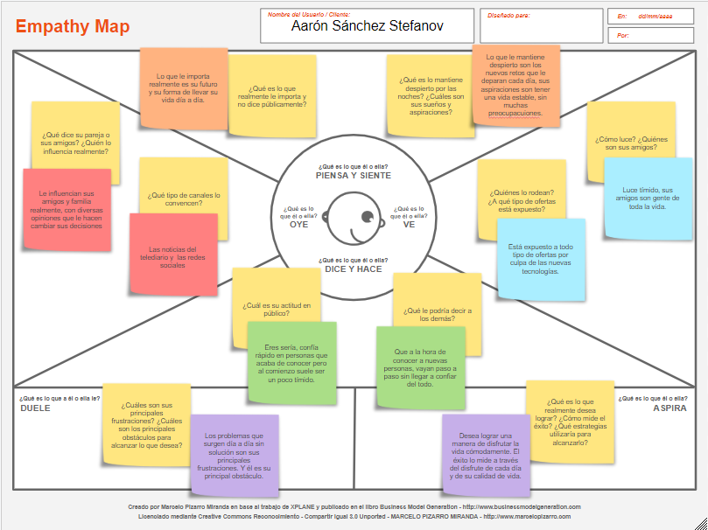

**- Estrategias de mercado**

En el caso de esta empresa la estrategia de mercado sería la indiferenciada ya que ofrecemos nuestro servicio a todos los segmentos sin llegar a concentrarnos en un solo segmento como en la concentrada y sin llegar a amoldar nuestro servicio a cada segmento como en la diferenciada ya que nuestro servicio ofrece diferentes opciones a elegir, pero con un precio absolutamente fijo para todos los segmentos.

**- Principales competidores**

Nuestros principales competidores serían grandes empresas como MULTIAVENTURA NORTE, ACTIVIDADES GIJÓN o PLAYAVENTURA GIJÓN que ofrecen actividades a realizar, ya que al ser una nueva empresa en el mercado tenemos que ofrecer algo nuevo, más barato o de mayor calidad, ya que generar una calidad mayor que estas grandes empresas es un proceso complicado optamos por ofrecer algo que nos diferencie de ellas que sería el caso de asociarnos con una empresa de alojamientos, para que desde nuestra página web puedas acceder a reservar en esta página un alojamiento cercano a la actividad que reservas al instante, lo que hacemos con esto es ofrecer un producto parecido, con la misma calidad y con mayor comodidad para el cliente para adquirirlo, ya que le ofreces un sitio donde alojarse durante la realización de la actividad o los días que el escoja.

**4. EL MARKETING**

**- Servicio**

El producto básico sería en sí la propia actividad sin aportar nosotros la página web a través de la que accede el cliente de la reserva, y en la cual la propia empresa que realiza dicha actividad cuelga la disponibilidad de su servicio.

Es un producto formal ya que lo que ofrecemos es un servicio con la posibilidad de hacer una reserva desde nuestra página web de una o más de las actividades que ofrecemos con nuestro nombre dentro de la reserva, es decir ya le damos el nombre de RURAL ADVENTURES al servicio.

Pasaría a ser un producto ampliado si añadimos el servicio que ofrecemos de reserva de alojamientos junto a la actividad ya reservada.

El ciclo de vida de este servicio o producto realmente no es fácil estimarlo ya que realmente el ciclo de vida terminaría cuando los clientes perdiesen el interés en ciertas actividades que ofrecemos. Durante el crecimiento de la empresa la estrategia de marketing que utilizaría sobre todo sería la propagación del nombre de la empresa y que servicio ofrecemos a través de las redes sociales, durante la madurez simplemente dejaría que la empresa generase ingresos hasta llegar a un pequeño declive en el que utilizaría la siguiente estrategia.

La estrategia que usaría sería adaptar la página añadiendo nuevas actividades que generen interés en el cliente, esto le daría un pequeño lavado de cara para modernizar un antiguo servicio y el cliente vería que disponemos de gran variedad de actividades actualizadas respecto al interés de la clientela potencial.

Esto generalmente sería una estrategia de alargamiento de vida del producto ya que cogemos el concepto que ya teníamos y lo modificamos levemente como he dicho antes.

El nombre de la marca es RURAL ADVENTURES.

**- Precio**

El precio de mi servicio realmente se cobraría un porcentaje del 15% aproximadamente del precio de la actividad a la empresa que cuelga su actividad en nuestra página y luego un pequeño porcentaje del 5% de los gastos totales de su reserva al cliente por gastos de gestión entre cliente y empresa por la reserva de dicha actividad. En cuanto a estrategias de precios utilizaría la estrategia estacional y realizaría descuentos en el porcentaje de gastos de gestión al cliente por ejemplo rebajaría este porcentaje al 3% y el porcentaje que cobraría a la empresa lo bajaría al 11%, permitiendo así a la empresa de la actividad realizar su propio descuento para atraer la atención del cliente. Otra estrategia sería por volumen de compra conforme realizas más de una reserva en el mismo pedido se reducen los gastos de gestión del cliente (esta estrategia no afecta a las empresas ya que las actividades reservadas por el cliente pueden ser de empresas distintas).

**- Distribución**

La distribución en esta empresa se realizaría por medio de canal indirecto ya que vendemos el producto a través de un intermediario agente (las empresas de las actividades) al cliente final que visita la página web. Sería una distribución intensiva ya que venderíamos nuestros productos a través de nuestra página web, de llamadas telefónicas y con las visitas a nuestro local de coworking.

**- Promoción**

Las promociones que utilizaría para los clientes serían ofrecer un descuento de un 15% tras la reserva de 3 actividades, y para las empresas de las actividades cada 10 actividades vendidas a través de nuestra empresa, realizaría un 20% de descuento en el porcentaje del coste de subir su actividad a nuestra página web durante dos semanas. Para promocionar la página utilizaré el marketing a través de las redes sociales más usadas actualmente como son facebook, instagram, twitter y tiktok a través de videos de las actividades. A su vez también utilizaría el merchandising online a través del cuidado del diseño y funcionalidad de nuestra página web para crear confianza y comodidad al cliente cuando navegue por esta.

ANUNCIO:

***RURAL ADVENTURES***

¿Quieres vivir una aventura inolvidable sin salir del país?

Este es tu sitio, ofrecemos una cantidad inmensa de actividades a realizar en el norte de España (Asturias), desde aventuras en el mar o montaña hasta fines de semana completos realizando actividades en un ambiente rural, siendo uno con la naturaleza gracias a nuestro servicio adicional gratuito de reserva de alojamientos.

LOGO

